ФЕДЕРАЦИЯ ЛЕГКОЙ АТЛЕТИКИ РЕСПУБЛИКИ ТАТАРСТАН

ЗИМНЕЕ ЛИЧНОЕ ПЕРВЕНСТВО РЕСПУБЛИКИ ТАТАРСТАН
ПО ЛЕГКОЙ АТЛЕТИКЕ
СРЕДИ ЮНОШЕЙ И ДЕВУШЕК 2001-2002 гг.р.

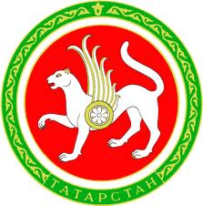

КАЗАНЬ, ФУТБОЛЬНО-ЛЕГКОАТЛЕТИЧЕСКИЙ МАНЕЖ
10-12.12.2015 г.

